Коллаборация Four Seasons Hotel Prague и Manolo Blahnik

July 27, 2017, Prague, Czech Republic

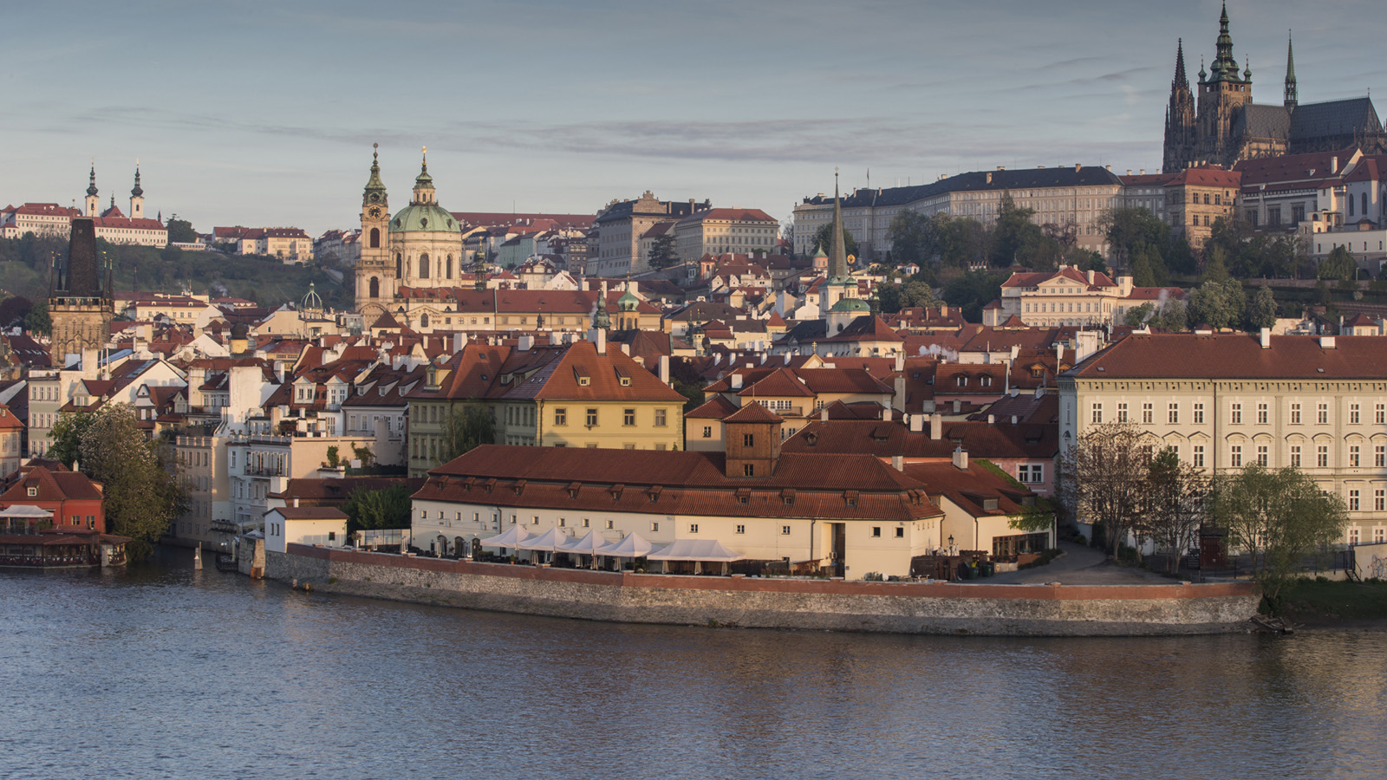
Маноло Бланик продолжает мировые гастроли со своей популярной выставкой “Art of Shoes”. На сей раз выставка представлена в пражском музее Кампа (Kampa Museum), и по этому случаю
Four Seasons
Hotel Prague и Маэстро культовой обуви объединили свои силы для создания совместного проекта, который приобщит гостей отеля к замечательному творческому миру Manolo Blahnik.
Four Seasons Hotel Prague с радостью представляет новое предложение Manolo Blahnik Package, которое особенно привлечёт любителей красивой брендовой обуви. В специальное предложение Manolo Blahnik Package входит проживание, завтрак на двоих и два билета на выставку “Art of Shoes”. Особым подарком для гостей отеля станет эскиз пары туфель, который был разработан Маэстро специально для его выставки в Чехии. Стоимость проживания по специальному предложению начинается от 420 EUR за ночь .
Выставка “Art of Shoes” будет проходить в музее Кампа до 12 ноября 2017 года, на ней представлено не только 212 пар обуви от Manolo Blahnik, но ещё и эскизы, которые прекрасно передают вдохновение Маноло Бланика. «Мой отец чех, поэтому я с особым трепетом и нетерпением жду совместной работы с людьми с такими же корнями как у меня, ведь мы черпаем вдохновение из одних и тех же источников».
«Мы рады сообщить об эксклюзивном сотрудничестве
Four Seasons
Hotel Prague и Manolo Blahnik во время всемирной выставки знаменитого бренда. В честь маэстро с чешскими корнями мы создали специальное предложение для размещения в отеле и дополнили его особой спа-процедурой для ног в AVA Spa,» – комментирует Рене Бошамп (Rene Beauchamp), Генеральный Менеджер отеля.
AVA Spa, Спа-центр отеля
Four Seasons
Hotel Prague, представляет особую спа-процедуру Precious Feet. Процедура направлена на уход за кожей ног и создание чувства лёгкости. Расслабляющий массаж стоп поможет уменьшить усталость и стресс, а средство по уходу глубоко увлажнит кожу сделает кожу и сделает её бархатистой. Продолжительность процедуры – 35 минут, стоимость – 145 EUR. В качестве подарка каждому гостю, выбравшему эту процедуру предложат эскиз пары туфель Manolo Blahnik с подписью маэстро.

RELATED

July 27, 2017, Prague, Czech Republic
The Manolo Blahnik Package: A Fashionable Experience with Four Seasons Hotel Prague
http://publish.url/prague/hotel-news/2017/manolo-blahnik-package.html

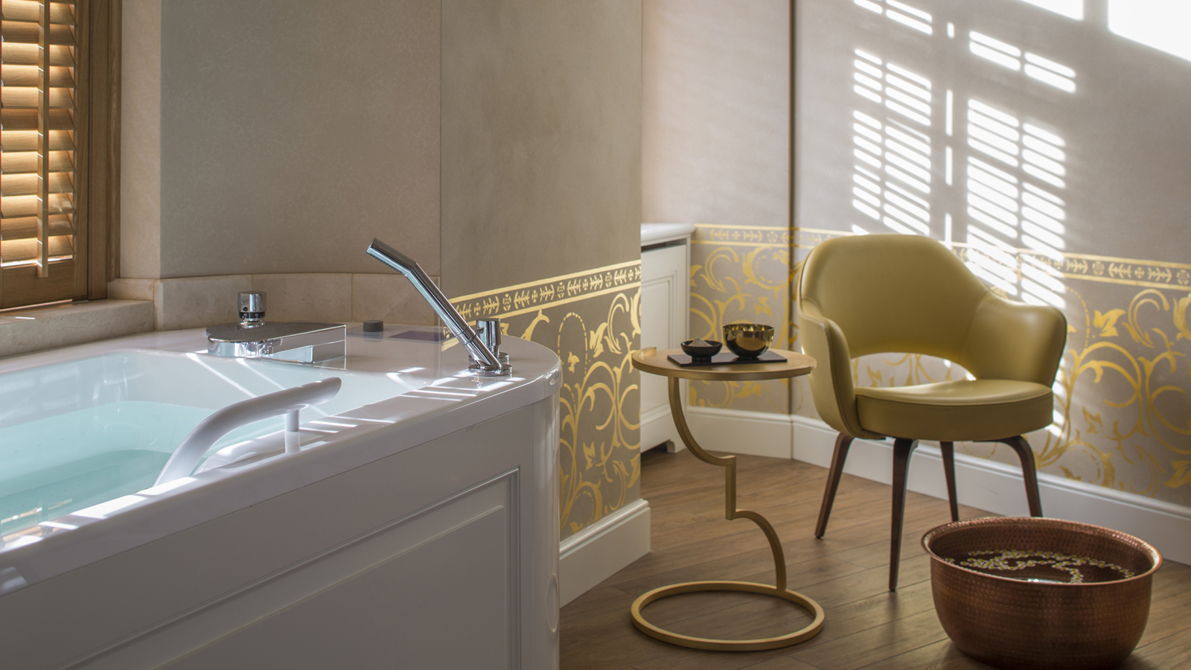 | July 27, 2017, Prague, Czech Republic  Ošetření chodidel v AVA Spa inspirované slavným návrhářem bot Manolo Blahnikem  http://publish.url/cs/prague/hotel-news/2017/new-precious-feet-treatment-2.html

PRESS CONTACTS

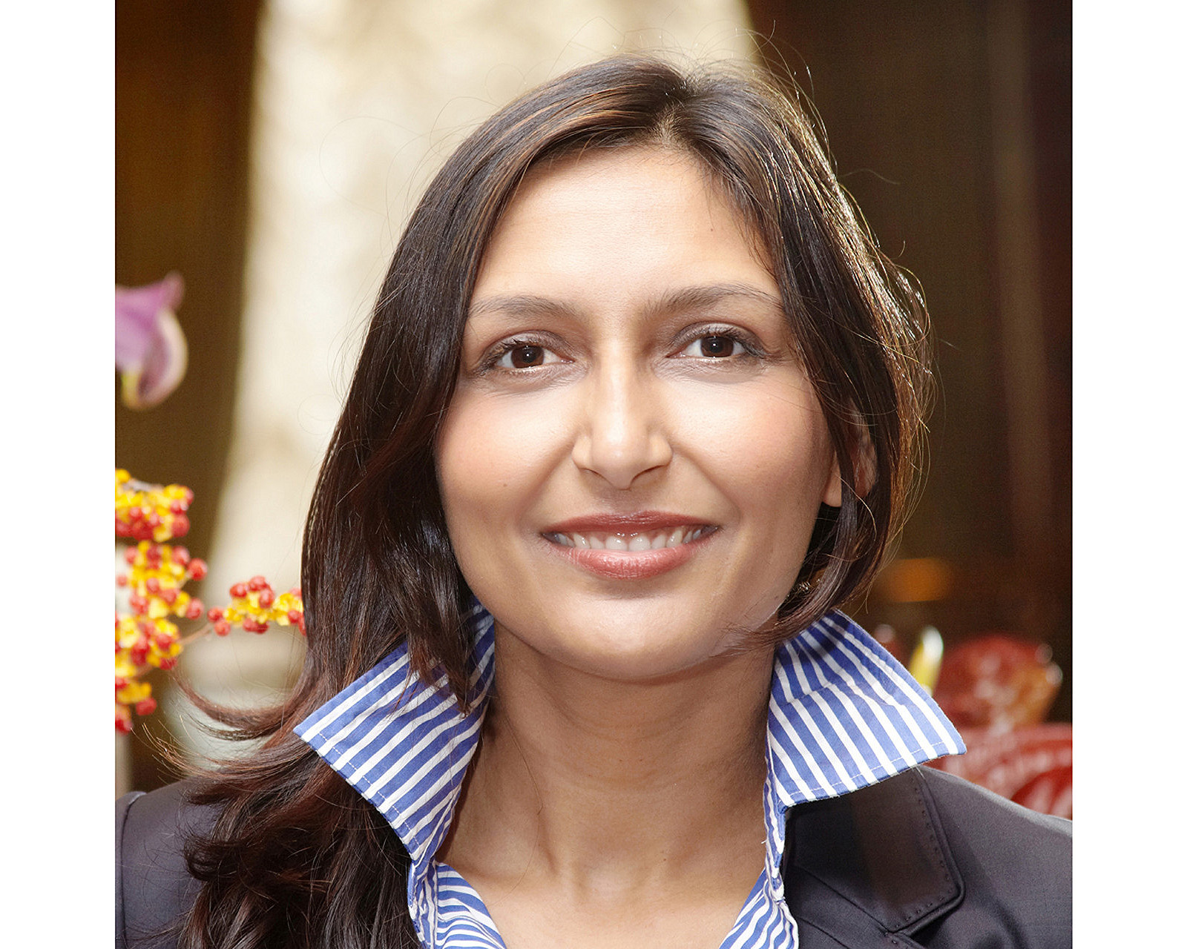 | Martina Vavrova  Director of Public Relations  Veleslavínova 2a/1098  Praha 1  Czech Republic  martina.vavrova@fourseasons.com  420 221 426 615

